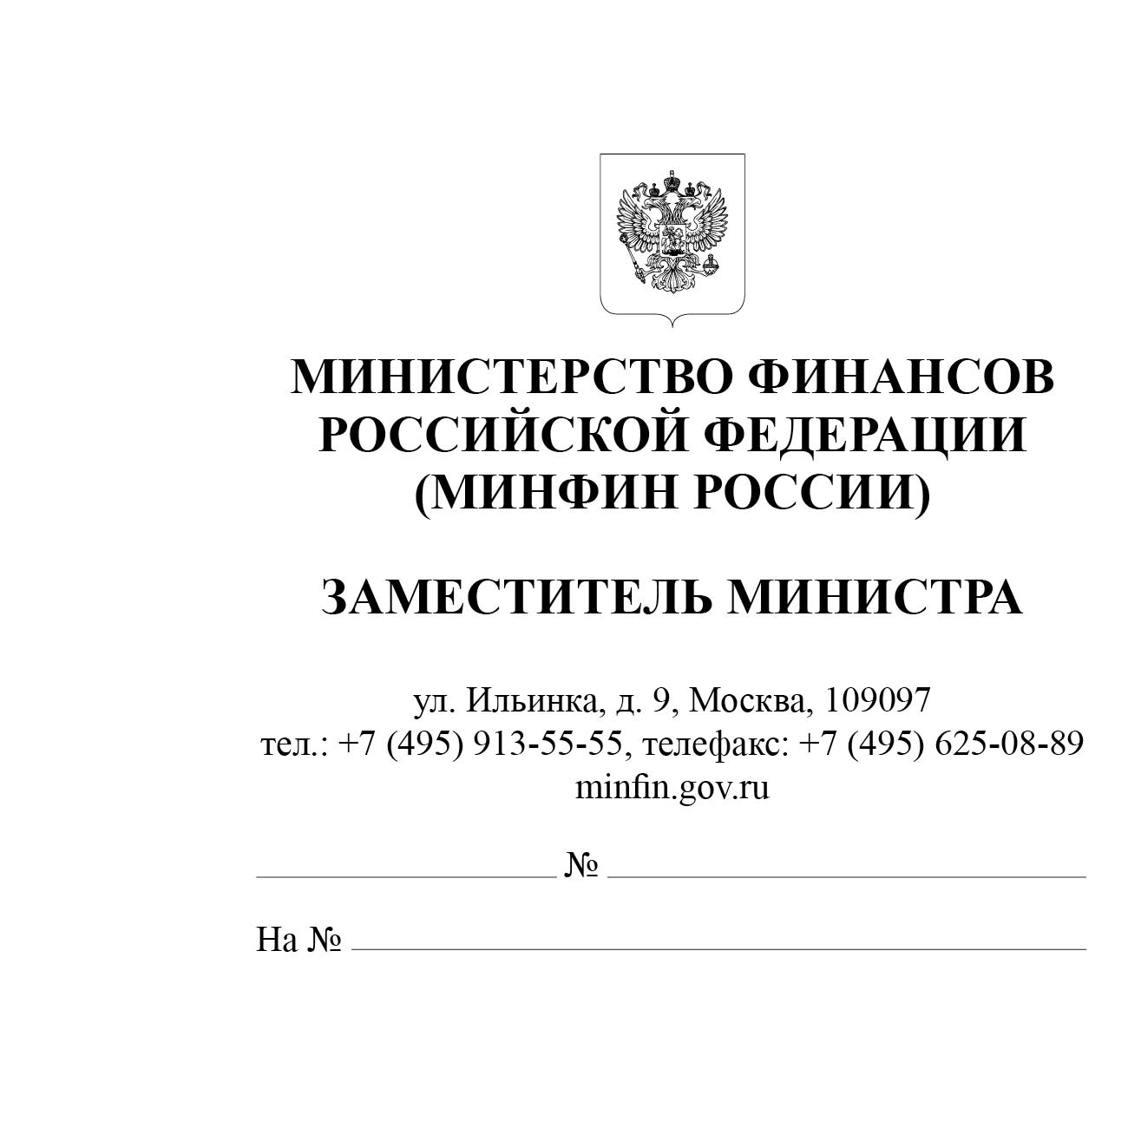
Главным администраторам (администраторам) доходов бюджетов

Финансовым органам субъектов Российской Федерации
О направлении разъяснений

В связи с обращениями отдельных администраторов доходов бюджета по вопросу отсутствия вынесенного судьей постановления о прекращении исполнения постановления о назначении административного наказания, в случаях, предусмотренных Кодексом Российской Федерации об административных правонарушениях, являющегося документом, подтверждающим наличие основания для принятия решений о признании безнадежной к взысканию задолженности по платежам в бюджеты бюджетной системы Российской Федерации в соответствии с пунктом 2 статьи 47.2 Бюджетного кодекса Российской Федерации, сообщаем следующее.
В целях обеспечения единообразия правоприменительной практики при принятии администраторами доходов бюджета решений о признании задолженности безнадежной к взысканию в отношении неуплаченных административных штрафов Минфином России совместно с Верховным Судом Российской Федерации проработан вопрос разрешения судьей вопроса о прекращении исполнения постановления о назначении административного наказания в виде административного штрафа ввиду истечения срока давности его исполнения.
Так, по результатам изучения судебной практики Верховным Судом Российской Федерации подготовлены разъяснения о том, что следует относить к поводам для разрешения судьей вопроса о прекращении исполнения постановления о назначении административного наказания в виде административного штрафа ввиду истечения срока давности его исполнения, включенные в Обзор судебной практики Верховного Суда Российской Федерации № 3 (2025), утвержденный Президиумом Верховного Суда Российской Федерации от 8 октября 2025 г. Соответствующее извлечение из названного обзора
(далее – разъяснения Верховного Суда Российской Федерации), прилагается.
Согласно указанным разъяснениям Верховного Суда Российской Федерации при установлении факта истечения срока давности исполнения постановления
о назначении административного наказания решение о прекращении
исполнения постановления о назначении административного наказания
выносится судьей в виде мотивированного постановления в соответствии
с частью 4 статьи 31.8 Кодекса Российской Федерации об административных правонарушениях.
Кроме того, поводом для разрешения вопроса о прекращении исполнения постановления о назначении административного наказания ввиду истечения срока давности его исполнения следует признавать соответствующее заявление (ходатайство) заинтересованного лица.
К числу заинтересованных лиц относятся, например, лицо, в отношении которого вынесено постановление о привлечении к административной ответственности, его законный представитель, защитник, должностное лицо, которое составило протокол об административном правонарушении.
При этом в разъяснениях Верховного Суда Российской Федерации отмечено, что лицами, заинтересованными в своевременном прекращении исполнения постановлений о взыскании административных штрафов при истечении сроков давности их исполнения, также являются администраторы доходов бюджета по соответствующим административным штрафам, полномочия которых предусматривают, в частности, осуществление учета и контроля за правильностью исчисления, полнотой и своевременностью осуществления платежей в бюджет, принятие на основании постановлений и о прекращении исполнения постановлений о назначении административных наказаний решений о признании задолженностей по платежам в бюджет безнадежными к взысканию.
Принимая во внимание вышеизложенное, а также в целях обеспечения исполнения бюджетных полномочий по принятию решений о признании безнадежной к взысканию задолженности по платежам в бюджет и выявлению возможной к списанию задолженности по платежам в бюджет в отношении неуплаченных административных штрафов ввиду истечения срока давности исполнения постановления о назначении административного наказания направляем разъяснения Верховного Суда Российской Федерации для принятия к руководству и использования в работе.

Приложение: на 3 л. в 1 экз.

В.В. Колычев

Исп: Муртазина Ф.Н. (495) 983-38-88 (2381)

неуплаченные административные штрафы признаются безнадежными к взысканию, если судьей, органом, должностным лицом, вынесшими постановление о назначении административного наказания, в случаях, предусмотренных Кодексом Российской Федерации об административных правонарушениях, вынесено постановление о прекращении исполнения постановления о назначении административного наказания (пункт 2 статьи 47.2 Бюджетного кодекса Российской Федерации)

